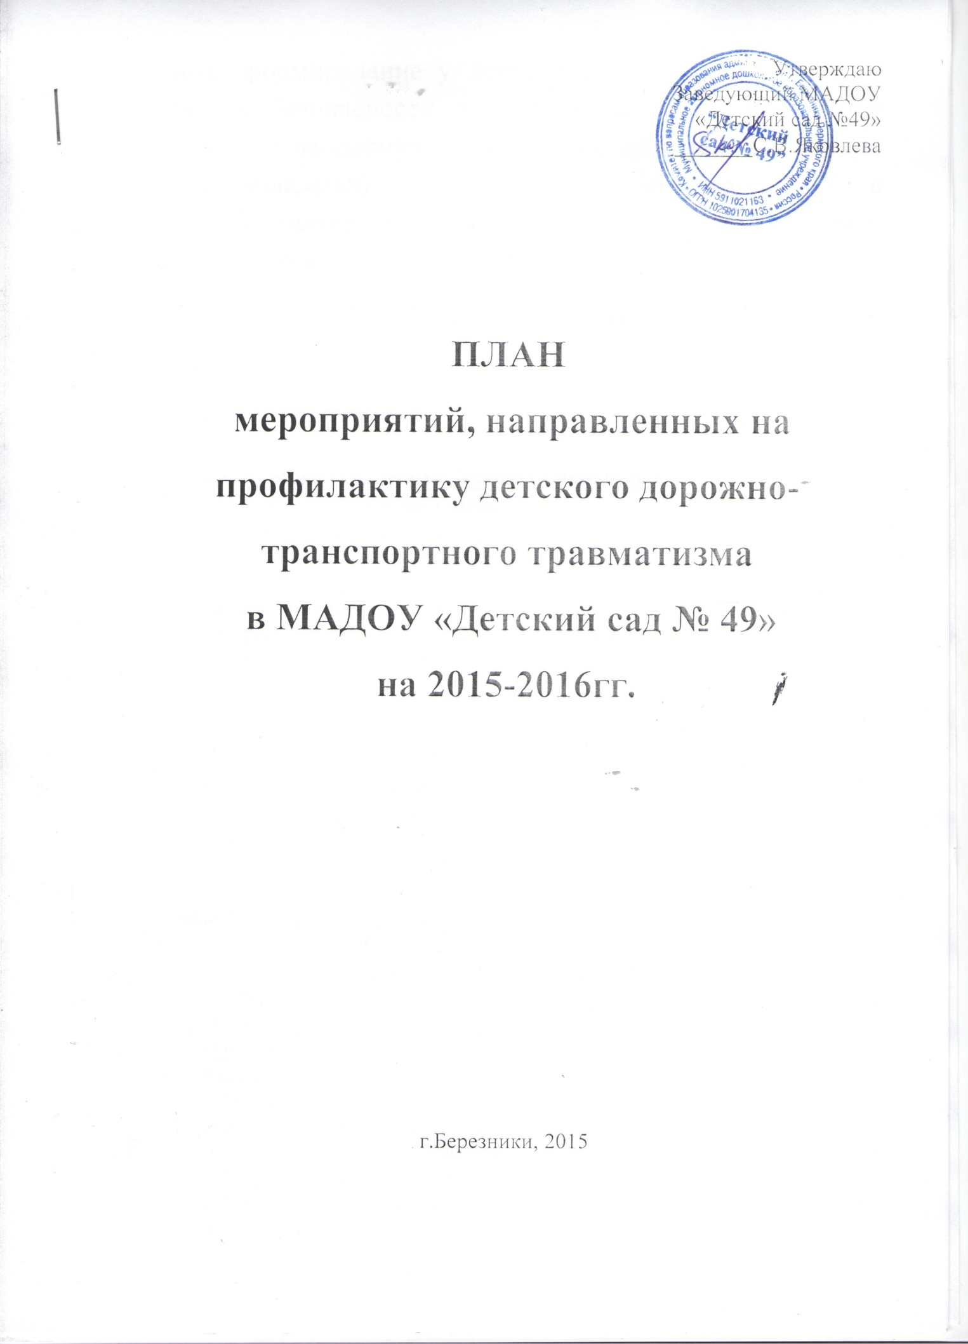

**Цель:** формирование у детей и их родителей знаний о правилах безопасности дорожного движения в качестве пешехода и пассажира транспортного средства; повышение профессиональной компетентности педагогов ДОУ в вопросах формирования навыков безопасного поведения у дошкольников.

**Работа с детьми**

|  |  |  |
| --- | --- | --- |
| № п/п | Мероприятие | Ответственные |
| **Сентябрь** | | |
| 1 | Беседы:  «Всем ребятам надо знать, как по улицам гулять» | Воспитатели |
| 2 | Экскурсии, целевые прогулки:  «Улицы города»  «Пешеходный переход»  ЦДЮНТТ | Воспитатели |
| 3 | Рассматривание альбомов:  «Улица города» | Воспитатели |
| 4 | Чтение художественной литературы:  Б.Житков «Что я видел»  Н Сорокин «Переход»  В.Семернин «Запрещается-разрешается»  Загадки о транспорте и ПДД | Воспитатели |
| 5 | Сюжетно-ролевые игры  «Водители и пешеходы» | Воспитатели |
| 6 | Продуктивная деятельность  Коллективная работа «Машины на нашей улице» | Воспитатели |
| 7 | Развлечение «Красный, желтый, зелёный» | Воспитатели |
| **Октябрь** | | |
| 1 | Беседы:  «Всем ребятам надо знать, как по улицам гулять» | Воспитатели |
| 2 | Экскурсии, целевые прогулки:  «Светофор»  «Пешеходный переход» | Воспитатели |
| 3 | Рассматривание альбомов:  «Дорожные знаки»  «Опасности на дороге» | Воспитатели |
| 4 | Чтение художественной литературы:  С.Маршак «В снег и дождь…»  С.Михалков «Светофор»  Загадки о транспорте и ПДД | Воспитатели |
| 5 | Сюжетно-ролевые игры  «Дорожный патруль»  «Автобус» | Воспитатели |
| 6 | Продуктивная деятельность  Аппликация «Перекрёсток» | Воспитатели |
| 7 | Развлечение «Светофорик» | Воспитатели |
| **Ноябрь** | | |
| 1 | Беседы:  «Правила для пешеходов»  «Светофор» | Воспитатели |
| 2 | Экскурсии, целевые прогулки:  «Транспорт на улицах города»  К светофору | Воспитатели |
| 3 | Рассматривание альбомов:  «Город Березники» | Воспитатели |
| 4 | Чтение художественной литературы:  С.Михалков «Скверная история»  «Моя улица»  Загадки о транспорте и ПДД | Воспитатели |
| 5 | Сюжетно-ролевые игры  «Транспорт»  «Поездка по городу» | Воспитатели |
| 6 | Продуктивная деятельность  Изготовление светофоров | Воспитатели |
| 7 | Развлечение «У Незнайки в гостях» | Воспитатели |
| **Декабрь** | | |
| 1 | Беседы:  «О знаках дорожного движения: запрещающие»  «Правила для пассажиров» | Воспитатели |
| 2 | Экскурсии, целевые прогулки:  «Улицы города»  «Дорожные знаки» | Воспитатели |
| 3 | Рассматривание альбомов:  «Назови правильно» | Воспитатели |
| 4 | Чтение художественной литературы:  Н Сорокин «Переход»  В.Семернин «Запрещается-разрешается»  Загадки о транспорте и ПДД | Воспитатели |
| 5 | Сюжетно-ролевые игры  «Водители» | Воспитатели |
| 6 | Продуктивная деятельность  «Дорожные знаки запрещают» | Воспитатели |
| 7 | Развлечение «Светофория» | Воспитатели |
| **Январь** | | |
| 1 | Беседы:  «Дорожные знаки: предупреждающие» | Воспитатели |
| 2 | Экскурсии, целевые прогулки:  «О чём говорят дорожные знаки» | Воспитатели |
| 3 | Рассматривание альбомов:  «Дорожные знаки в кругу и треугольнике» | Воспитатели |
| 4 | Чтение художественной литературы:  Б.Житков «Что я видел»  Н Сорокин «Переход»  В.Семернин «Запрещается-разрешается»  Загадки о транспорте и ПДД | Воспитатели |
| 5 | Сюжетно-ролевые игры  «Правила дорожного движения» | Воспитатели |
| 6 | Продуктивная деятельность  Предупреждающие дорожные знаки | Воспитатели |
| 7 | Развлечение «Весёлые старты» | Воспитатели |
| **Февраль** | | |
| 1 | Беседы:  «О знаках указания направления движения» | Воспитатели |
| 2 | Экскурсии, целевые прогулки:  «Переходим улицу» | Воспитатели |
| 3 | Рассматривание альбомов:  «Правила дорожного движения» | Воспитатели |
| 4 | Чтение художественной литературы:  С.Маршак «В снег и дождь…»  Н Сорокин «Переход»  Загадки о транспорте и ПДД | Воспитатели |
| 5 | Сюжетно-ролевые игры  «Правила дорожного движения» | Воспитатели |
| 6 | Продуктивная деятельность  «Предписывающие дорожные знаки» | Воспитатели |
| 7 | Развлечение «Правила дорожные знать каждому положено» | Воспитатели |
| **Март** | | |
| 1 | Беседы:  «Информационные знаки дорожного движения» | Воспитатели |
| 2 | Экскурсии, целевые прогулки:  «Опасности на улице» | Воспитатели |
| 3 | Рассматривание альбомов:  «Назови знак» | Воспитатели |
| 4 | Чтение художественной литературы:  Е.Томбовцева «Кто твой друг и кто твой враг?»  Загадки о транспорте и ПДД | Воспитатели |
| 5 | Сюжетно-ролевые игры  «Автобус» | Воспитатели |
| 6 | Продуктивная деятельность  «Дорожные знаки» | Воспитатели |
| 7 | Викторина | Воспитатели |
| **Апрель** | | |
| 1 | Беседы:  «Зачем нужны дорожные знаки»  «Я хочу здоровым быть» | Воспитатели |
| 2 | Экскурсии, целевые прогулки:  «Улицы города»  ЦДЮНТТ | Воспитатели |
| 3 | Рассматривание альбомов:  «Профессии» | Воспитатели |
| 4 | Чтение художественной литературы:  А.Дорохов «Зелёный, жёлтый, красный»  Н.Кончаловская «Самокат»  Загадки о транспорте и ПДД | Воспитатели |
| 5 | Сюжетно-ролевые игры  «Дороги и пешеходы» | Воспитатели |
| 6 | Продуктивная деятельность  «Моя улица» | Воспитатели |
| 7 | Развлечение «Перекрёсток» | Воспитатели |
| **Май** | | |
| 1 | Беседы:  «Играем во дворе»  «Во дворе ездят машины» | Воспитатели |
| 2 | Экскурсии, целевые прогулки:  «Дворы нашего города» | Воспитатели |
| 3 | Рассматривание альбомов:  «Профессии» | Воспитатели |
| 4 | Чтение художественной литературы:  Загадки о транспорте и ПДД | Воспитатели |
| 5 | Сюжетно-ролевые игры  По желанию детей | Воспитатели |
| 6 | Продуктивная деятельность  «Мой двор» | Воспитатели |
| 7 | Развлечение «Праздник дорожного движения» | Воспитатели |

**Работа с родителями**

|  |  |  |
| --- | --- | --- |
| № п/п | Мероприятие | Ответственные |
| **Консультации** | | |
| 1 | Правила дорожного движения: безопасный маршрут от дома до детского сада | Зам.зав.по ВМР  Воспитатели |
| 2 | Культура пешехода | Зам.зав.по ВМР  воспитатели |
| 3 | Почему дети попадают в ДТП? | Зам.зав.по ВМР  Воспитатели |
| 4 | Статистика ДТП с участием детей в 2015году | Зам.зав.по ВМР  воспитатели |
| 5 | Наш помощник светофор | Зам.зав.по ВМР  воспитатели |
| 6 | Дорожные знаки | Зам.зав.по ВМР  воспитатели |
| 7 | О работе ГИБДД | Зам.зав.по ВМР  воспитатели |
| 8 | Опасные сумерки | Зам.зав.по ВМР  воспитатели |
| 9 | Правила, которые должен знать каждый | Зам.зав.по ВМР  воспитатели |
| **Развлечения детей с родителями** | | |
| 1 | Развлечение «Красный, желтый, зелёный» | Зам.зав.по ВМР  воспитатели |
| 2 | Развлечение «Правила дорожные знать каждому положено» | Зам.зав.по ВМР  воспитатели |
| 3 | Семейные старты | Зам.зав.по ВМР  воспитатели |
| 4 | Развлечение «Праздник дорожного движения» | Зам.зав.по ВМР  воспитатели |
| **Родительское собрание** | | |
| 1 | «Охрана жизни и укрепление здоровья детей – основная задача детского сада и семьи» | Заведующий  Зам.зав.по ВМР  воспитатели |
| **Буклеты** | | |
| 1 | Правила дорожного движения | Зам.зав.по ВМР  Воспитатели |
| 2 | Памятка пешехода | Зам.зав.по ВМР  воспитатели |
| 3 | Памятка водителя | Зам.зав.по ВМР  воспитатели |

**Работа с педагогами**

|  |  |  |
| --- | --- | --- |
| № п/п | Мероприятие | Ответственные |
| **Педагогический совет** | | |
| 1 | «Организация работы ДОУ по обеспечению комплексной безопасности дошкольников в условиях реализации ФГОС дошкольного образования» | Заведующий  Зам.зав.по ВМР |
| **Методические оперативки** | | |
| 1 | Круглый стол «Формирование навыков безопасного поведения на дороге у детей дошкольного возраста в условиях реализации ФГОС» | Заведующий  Зам.зав.по ВМР |
| 2 | «Комплексная безопасность дошкольников в свете ФГОС ДО» | Заведующий  Зам.зав.по ВМР |
| 3 | «О формах и методах обеспечения комплексной безопасности детей дошкольного возраста в ДОУ» | Заведующий  Зам.зав.по ВМР |
| **Консультации** | | |
| 1 | «Формирование у младших дошкольников начальных представлений об опасных для человека ситуациях и способах поведения в них» | Зам.зав.по ВМР |
| 2 | «Приобщение старших дошкольников к правилам безопасного для человека поведения в природе через решение проблемных ситуаций» | Зам.зав.по ВМР |
| 3 | «Роль проектного метода в развитии осторожного и осмотрительного отношения детей 4-5 лет к опасным ситуациям» | Зам.зав.по ВМР |
| 4 | «Формирование основ безопасного поведения дошкольников через театрализованную деятельность» | Зам.зав.по ВМР |
| **Конкурс** | | |
| 1 | Методических разработок, направленных на обучение дошкольников безопасному поведению | Заведующий  Зам.зав.по ВМР  Воспитатели |